REAPLICACIÓN DE PAGOS Y NOTAS DE CRÉDITO
Para reaplicar Pagos/NC se debe ir a la siguiente opción:
- Cuentas por Cobrar/Procesos/Reaplicar Trx. NC/P->I
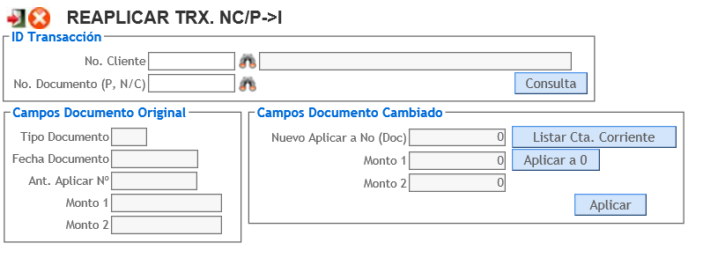
Se ingresa el código del cliente y el número interno del pago/NC que se quiere reaplicar.
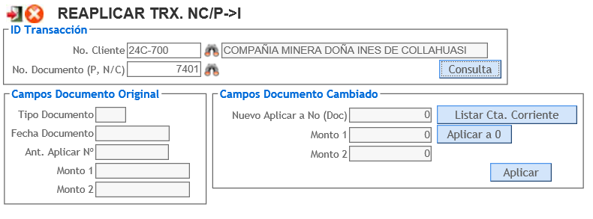

Luego de haber ingresado los datos del cliente y el Pago/NC se debe consultar cuál de todas las aplicaciones se desea reaplicar.
Se debe dar clic en el botón Consulta el cual desplegará una ventana donde se mostrará todos los documentos a los cuales esta aplicado el pago/NC.
Elegir uno de los registros mostrados en la ventana y dar clic en el botón Aceptar.
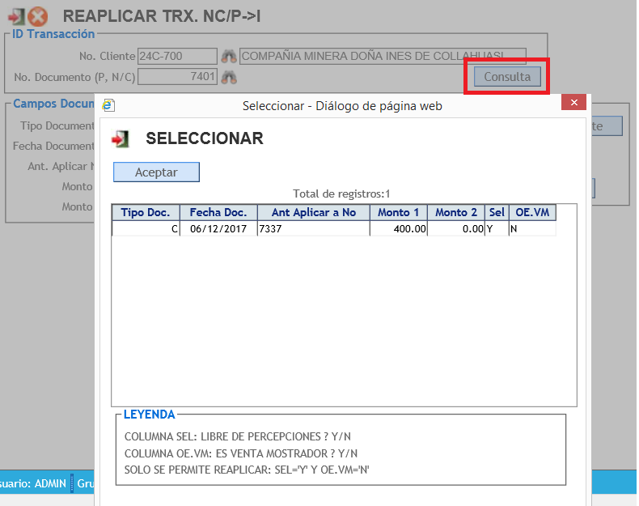
Los datos del registro seleccionado se mostrarán en el recuadro Campos Documento Original.
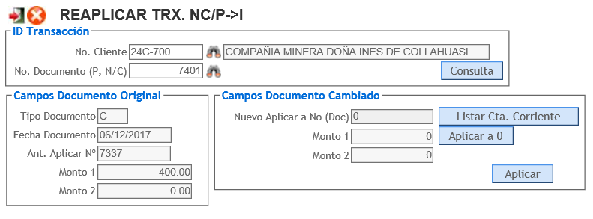
Luego se debe elegir el nuevo documento al cual se desea reaplicar. Para eso dar clic en el botón Listar Cta. Corriente.
Se desplegará una ventana donde se mostrará los documentos con saldo.
Elegir uno de los registros mostrados en la ventana y dar clic en el botón Aceptar.
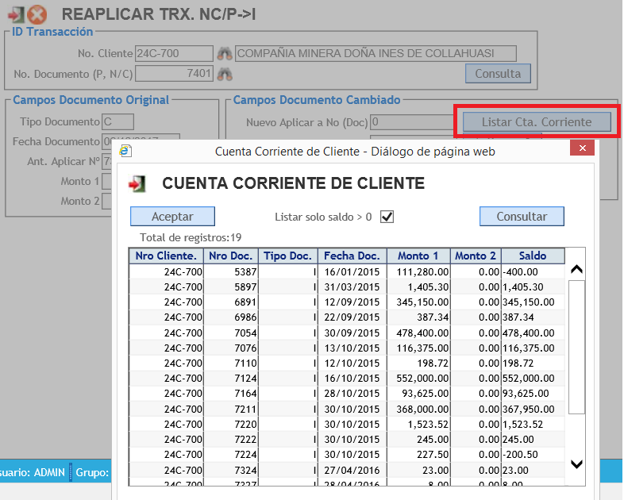
Los datos del registro seleccionado se mostrarán en el recuadro Campos Documento Cambiado.
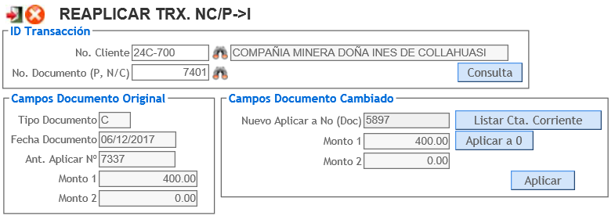
Luego dar clic en el botón Aplicar para grabar.
